27.09.2022 года в рамках реализации задач Национальной стратегии Республики Беларусь «Активное долголетие – 2030» и ко Дню пожилых людей для посетителей отделения дневного пребывания для граждан пожилого возраста работниками Бешенковиского ФСК «Двина» и волонтерами «серебряного возраста» проведена спортландия «Нас старость дома не застанет», в спортивном мероприятии приняли участия 14 посетителей отделения. 30.09.2022 среди посетителей отделения прошел марафон по скандинавской ходьбе, в котором приняли участие 10 человек. 30.09.2022 для посетителей отделения дневного пребывания для граждан пожилого возраста состоялось праздничное мероприятие «Возраст мудрости, тепла и доброты».
В мероприятии принял участие благочинный церквей Бешенковичского округа протоиерей Николай Кисель, который поздравил всех присутствующих с Днем пожилых людей и с православным праздником Веры Надежды Любови и их матери Софии, а присутствующим на мероприятии именинницам подарил именные иконки. На празднике присутствовал научный сотрудник Бешенковичского районного краеведческого музея С.П. Леоненко, который поздравил посетителей отделения и провел для них тематическую викторину «Бешенковичи в годы моей молодости». От имени руководства Центра за многолетнее сотрудничество и активное участие в жизни пожилых людей гостям мероприятия были вручены благодарности с наилучшими пожеланиями и надеждой на дальнейшее сотрудничество. Воспитанниками Воскресной школы при храме Святого пророка Илии для посетителей отделения была организована выставка рисунков «С любовью и уважением от внуков».
Также посетителей отделения поздравили сладкими подарками члены первичной организации ТЦСОН Бешенковичского района ОО «Белорусский союз женщин» и представителями БОКК. Пожилые люди с работниками отделения посетили в РДК районный праздничный концерт ко Дню пожилого человека, где организовали выставку декоративно-прикладного творчества отделения «Хвала рукам тем умелым, что заняты делом».
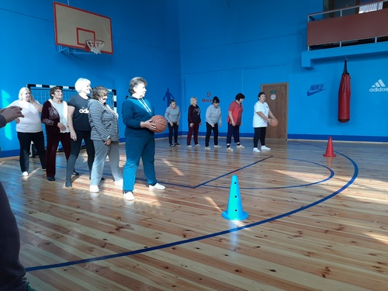 | 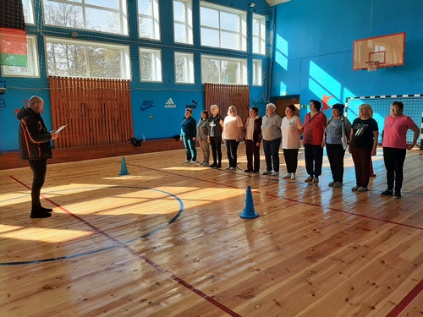
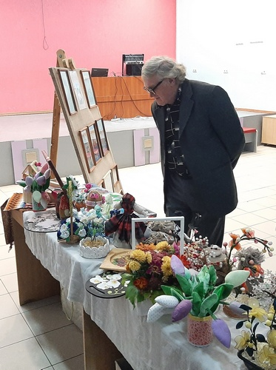
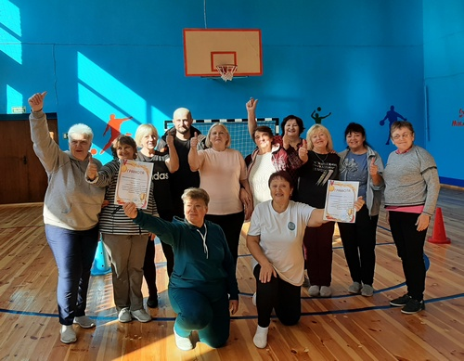

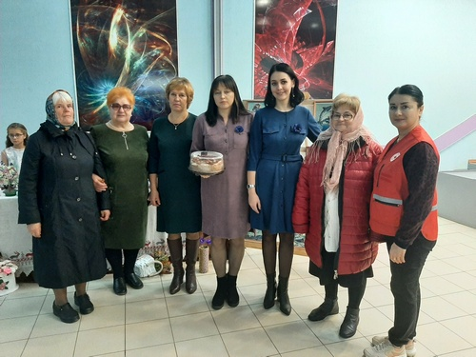 | 